История (ППКРС) 1 курс
Группа 10
Задание к 02.11.20 – 2 пара

Тема: Образование варварских королевств. Варварские правды.

- Ознакомиться с теоретическим материалом: § 13 учебника В.В. Артёмова, Ю.Н Лубченкова «История» для студентов среднего профессионального образования
Ссылка:
https://docs.google.com/viewer?url=https%3A%2F%2Fs.11klasov.ru%2Findex.php%3Fdo%3Ddownload%26id%3D8225%26viewonline%3D1
- Сделать краткий конспект параграфа, четко обозначив основные понятия и имена исторических личностей.
- Выполните задания в тетради (отметить тему и указать, что это домашняя работа за 02.10):
а) Ознакомьтесь с картой (см. рисунок 1) и на основании карты, а также § 13 учебника укажите, на каких землях и территориях располагались первые варварские королевства. Укажите (по возможности) центры этих королевств.
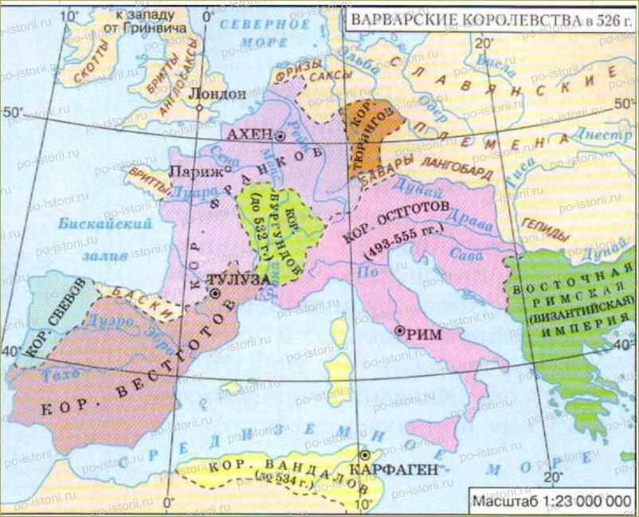
Рисунок 1.

б) Прочитайте историю с суассонской чашей (см. рисунок 2)
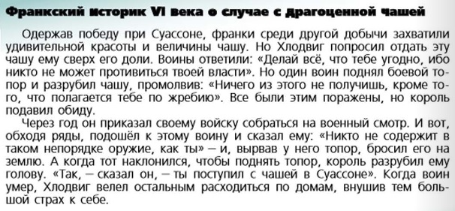
Рисунок 2

О чем говорит этот эпизод? Какими средствами Хлодвиг добивался своих целей?

